Baccalauréat Professionnel
« Maintenance des Équipements Industriels »
ÉPREUVE E2 : Analyse et préparation d'une activité de maintenance
SESSION 2018
A partir d’un dysfonctionnement identifié sur un bien industriel pluritechnologique, l’épreuve permet de vérifier que le candidat a acquis tout ou partie des compétences suivantes :
CP 2.3 Analyser les solutions de gestion, de distribution, de conversion des énergies pneumatique, hydraulique et électrique,
CP 3.1 Préparer son intervention,
CP 3.2 Emettre des propositions d'améliorations d'un bien.
Les supports retenus sont liés à la spécialité Maintenance des Équipements Industriels
Ce sujet comporte : 19 pages
Dossier présentation pages 2/19 à 3/19
Dossier questions-réponses pages 4/19 à 19/19
Matériel autorisé :
- L'usage de tout modèle de calculatrice, avec ou sans mode examen, est autorisé.

DOSSIER PRÉSENTATION

PRESENTATION DE L’ENTREPRISE :
MAPED est une entreprise spécialisée dans la fabrication de fournitures scolaires et de bureau.

L’étude porte sur une ligne de fabrication de gommes entièrement automatisée qui permet à partir de granulés de caoutchouc d’obtenir des gommes conditionnées en cartons sous film plastique, prêts à être expédiés.
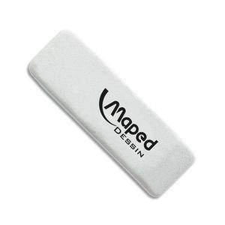
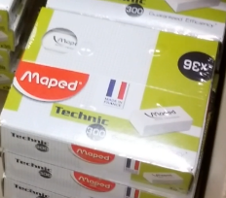
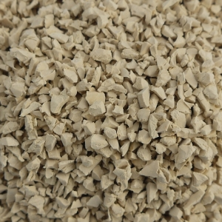
PRESENTATION DE LA LIGNE :

En sortie de l’extrudeuse, le produit se présente sous la forme d’une bande caoutchouc qui est découpée, puis envoyée au poste de marquage pour faire figurer le logo de la marque.
Les gommes sont ensuite mises en cartons qui sont transférés dans un four pour rétractation du film d’emballage.

Formage par extrusion
Découpage
Marquage
Filmage des
cartons
Emballage
(mise en carton)

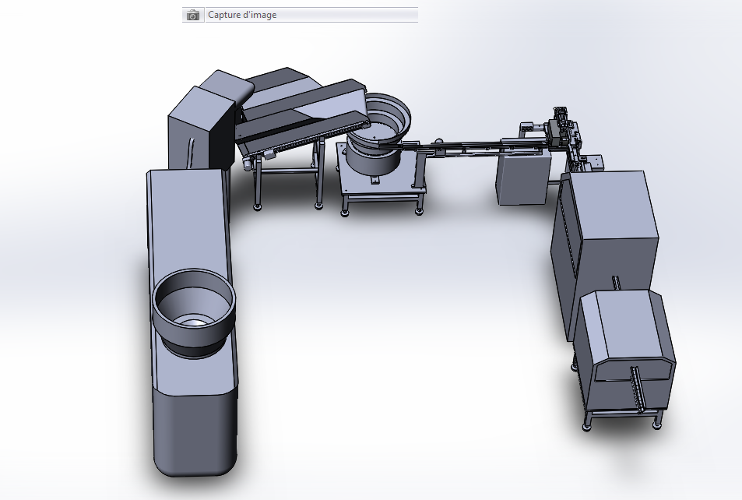
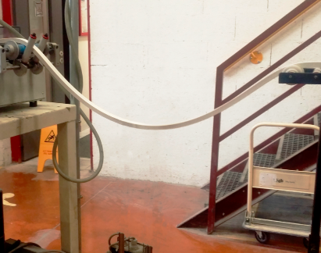
Filmage des cartons
Poste de découpe
Extrudeuse
Poste de marquage
Poste d’emballage
Réserve de produit à l’entrée
du poste de découpe

DOSSIER QUESTIONS-RÉPONSES

PROBLEMATIQUE GENERALE :
Le site d’Argonay (74) dispose de 3 lignes de production dont 2 ont été rapatriées en fin d’année dernière de l’étranger, dans le cadre d’une politique de retour en France de la production.
Afin d’optimiser les coûts de productivité, on décide de rénover la ligne la plus ancienne en apportant diverses évolutions.

Note explicative destinée au candidat pour l’utilisation du dossier complet
N° de la question | Intitulé de la question | Documents utiles pour répondre à l’ensemble de la problématique | Temps conseillé au candidat pour répondre à la problématique | Nombre de points pour la totalité de la problématique :  … /…

Problématique N°1 :
On vous demande d’étudier les performances de la ligne de production la plus ancienne (MP94) et de les comparer aux deux lignes les plus récentes (MP05 et MP06).

Q1 | Gestion de maintenance | DTR 2/14 | Temps conseillé : 40 min | Nbre de pts : … / 30

Q1.1 : Compléter le tableau, ci-dessous d’après les données de l’historique (arrondir les résultats à 1 chiffre après la virgule).
Ligne de production de gomme MP94
Temps total année | heures
Temps requis TO | heures
Temps d’indisponibilité TA | heures
Temps de disponibilité TBF | heures
Nombre de défaillances | /
MTBF | heures
MTTR | heures
Disponibilité opérationnelle | %

Q1.2 : Comparer la Disponibilité opérationnelle Do de la ligne MP94 par rapport aux deux autres lignes et commenter.
Réponse :
…………………………………………………………………………………………………………………
…………………………………………………………………………………………………………………
Q1.3 : Compléter le tableau et classer les sous-systèmes de la ligne MP94 par ordre décroissant de défaillances.

Sous systèmes | Extrudeuse | Guillotine | Marquage | Emballage | Conditionnement
Total de défaillances | …………… | …………… | …………… | …………… | ……………
Classement décroissant | …………… | …………… | …………… | …………… | ……………

Q1.4 : Identifier les deux sous-systèmes les moins performants.

Réponse :
……………………………………………………………………………………………………………………
……………………………………………………………………………………………………………………

Problématique N°2 :
Afin de limiter les interventions au poste de marquage, le service maintenance doit installer un interrupteur de sécurité interdisant le fonctionnement automatique de la machine si la tête de marquage n'est pas en position.
De plus, afin d'améliorer la gestion des sécurités, il faut prévoir le contrôle des informations par redondance en installant un module de sécurité PREVENTA.

Q2 | Mise en sécurité électrique | DTR 3/14, 4/14  et 5/14 | Temps conseillé :  35 min | Nbre de pts :  … / 35

Q2.1 : Donner la référence du module de sécurité PREVENTA adapté sachant que le bornier doit être intégré au module et que le circuit de commande est alimenté en 24VDC.

Référence | ……………………………………………….

Q2.2 : Donner la référence de l'interrupteur de sécurité (IS) adapté sachant qu'il doit posséder 2 contacts NC à action dépendante.

Référence | ……………………………………………….

Q2.3 : L’installation du module PREVENTA nécessite le changement de l'arrêt d'urgence (AU) qui doit posséder 2 contacts "O", donner la nouvelle référence.

Référence | ……………………………………………….

Q2.4 : En utilisant les symboles normalisés, raccorder l'interrupteur de sécurité (IS) sur le schéma électrique ci-dessous en zone 2.

Q2.5 : En utilisant les symboles normalisés, raccorder l'arrêt d'urgence (AU) sur le schéma électrique ci-dessous en zone 1.
24VDC
AUU
ZONE 2
IS
ZONE 1
REAR
K5
H1
H2
K5
A1
A2
XPS-AC
A1
Y1
Y2
13
23
33
A2
Y43
PE
14
24
34
Y44
1Y
A1
A2
0VDC
Alimentation
EV générale
En service
Automate
Sous tension

Q2.6 : Raccorder le module de sécurité PREVENTA à la carte d’entrées de l’automate en vous aidant du tableau d’affectation des entrées / sorties DTR 5/14.

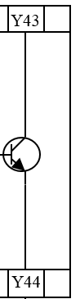
P
S1
TSX DMZ28DR
%I3.0
1
%I3.10
11
%I3.9
10
%I3.8
9
%I3.11
12
%I3.12
13
%I3.13
14
%I3.14
15
%I3.15
16
17
18
19
24 VDC
0 VDC
2S10

Q2.7 : Mettre à jour le programme automate, en insérant dans la zone 1 l’information délivrée par le module de sécurité et compléter le tableau.
% L.60
% M.20
% I1.7
% I3.8
MAST/PRL
Zone 1

Adresse | Libellé
%M.20 | défaut convoyeur
%I1.7 | disjoncteur convoyeur
%I3.8 | présence air comprimé
……….. | ……………………………

Problématique N°3 :
Suite à de trop nombreuses interventions pour marquage non conforme, on demande au service maintenance d’effectuer les modifications suivantes :
Implanter un pressostat pneumatique pour détecter la fin de course de sortie du vérin de marquage.
Incorporer un bloc composé d’un régulateur de pression avec lubrificateur et manomètre pour adapter l’effort de serrage des gommes.

Q3 | Implantation d’un pressostat pneumatique et d’un bloc régulateur de pression | DTR 5, 7, 8, 9 et 10/14 | Temps conseillé :  45 min | Nbre pts :  ... / 40

Q3.1 : Justifier le choix de ce type de capteur en complétant le tableau. (Cocher la bonne réponse).

 | oui | non
Le capteur nécessite l’interfaçage du signal de sortie (pneumo-électrique) |  | X
Le capteur permet un changement de série sans réglage de position
Le capteur détecte la position du piston du vérin par champ magnétique

Q3.2 : Donner les références du pressostat pneumatique à implanter.

Caractéristiques du vérin de serrage : type double effet, diamètre d’alésage 25 mm, course 40 mm, orifices de raccordement Gaz BSPP 1/8 de pouce.

Référence | ……………………………………………….

Q3.3 : Donner les références des composants suivants (Matériel dans la série 31) :

Un mini régulateur sans décompression avec pression secondaire 0-4bar, manomètre rond et orifices de raccordement de type BSPP, avec écrou de montage panneau en plastique.

Référence | ……………………………………………….

Un mini lubrificateur avec cuve plastique, même type de raccordement et sans support.

Référence | ……………………………………………….

Un élément de liaison qui raccordera les 2 modules et un bloc de raccordement avec support en T pour fixer l’ensemble. Vous serez attentif au type et au diamètre de raccordement.

Désignation | Référence
 | ……………………………………………….
 | ……………………………………………….

Q3.4 : Modifier le schéma pneumatique à partir des données ci-dessous en utilisant la symbolisation normalisée :
- Insérer le nouveau bloc de conditionnement dans la zone 1 (mini-régulateur, manomètre et mini-lubrificateur). Son alimentation se fera par piquage à la sortie du régulateur de pression du bloc 0Z1 et sa sortie sera reliée à l’alimentation du distributeur 1V1.
- Implanter le pressostat repère 2S11 dans la zone 2.

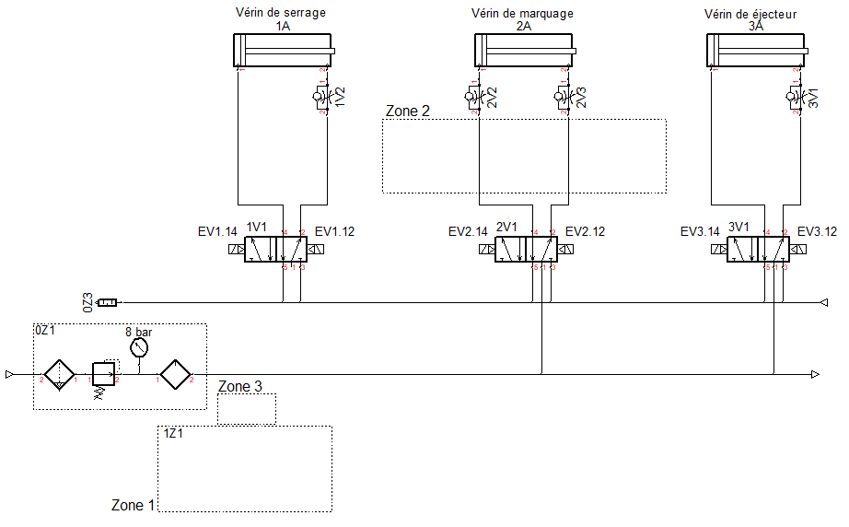

Q3.5 : La série de gomme nécessite une force de serrage de 12 DaN.
Compléter le tableau ci-dessous à l’aide des caractéristiques du vérin de serrage défini à la question Q3.2 (faire apparaitre le détail de vos calculs).

Diamètre du piston (cm) | ……………………………………………….
Surface du piston (cm2) | ……………………………………………….
Pression (bar) | ……………………………………………….

Q3.6 : Reporter la valeur de réglage du régulateur en zone 3 de DQR 10/19.

Q3.7 : Implanter le pressostat sur la carte automate en DQR 7/19 conformément au tableau des affectations entrées/sorties et noter la couleur des fils.

Q3.8 : Compléter le grafcet point de vue automate.

20
21
22
23
24
25
%Q2.3
%I1.5 . %I1.2
………………….
(Grafcet de marquage)
%Q2.4
……………….
……………….
%Q2.5
………………….
%I1.6
%I1.7
%I1.8
20
21
22
23
24
25
AVANCER CONVOYEUR
SERRER GOMME
DESCENDRE UNITE MARQUAGE CONVOYEUR
REMONTER UNITE MARQUAGE CONVOYEUR
DESSERRER
GOMME MARQUAGE CONVOYEUR
Gomme entrée poste. Cycle auto
Gomme sous poste
Gomme serrée
Unité marquage descendue
Unité marquage remontée
Gomme desserrée
(Grafcet de marquage)

Problématique N°4 :
Plusieurs interventions au poste de conditionnement pour raison de film plastique mal soudé ou au contraire trop déformé, amènent à une modification de la gestion de la température dans le four.
Vous devez installer dans le four, un capteur thermocouple associé à un thermostat électronique.
La consigne est de 185 °C avec comme limite haute 190 °C.

Q4 | Régulation de température | DTR 11/14 et 12/14 | Temps conseillé :  40 min | Nbre de pts :  … / 30

Q4.1 : Choisir le type du thermocouple avec la plage de température la plus appropriée, en respectant rigoureusement les préconisations du constructeur.

Choix du Type | Thermocouple Type ….

Q4.2 : Donner la référence du thermocouple à commander sachant que l’on demande une longueur du thermocouple de 200 mm minimum, avec un diamètre de 3 mm et que la dimension intérieure du four est de 460 mm.

Référence | ……………………………………………….

Q4.3 : Choisir le thermostat électronique à associer au thermocouple (sans liaison RS485) en fonction de la tension disponible (DQR 13/19).

Référence | ……………………………………………….

Q4.4 : Compléter ci-dessous le schéma électrique :
- du thermocouple,
- du thermostat électronique (sortie et alimentation).

Nota :
Pour le câblage de la sortie du thermostat électronique, on utilisera le contact NC de la sortie 1.

24VAC
A1
%Q2.6
Q3
Thermocouple
+
12
13
10
11
9

8
2
1
4
3
5
7
6

KR
A2
Vue arrière du N322

KR : relais de chauffe

Q4.5 : Compléter la procédure de paramétrage du thermostat d’après le manuel d’instruction, en entourant les bonnes réponses.

Réglage de la consigne en température pour la sortie 1

Appui sur la touche | P
Maintenir pendant | 1s 2s 5s
Le message suivant apparaît | SP1 SP2 Unt
Entrer la valeur | 175 185 190

Réglage de la limite haute en température

Appui sur la touche | P
Maintenir pendant | 1s 2s 5s
Le message suivant apparaît | SP1 SP2 Unt
Sélectionner le paramètre | SPL SPH
Entrer la valeur | 175 185 190

Problématique N°5 :
La réserve de bande de gomme (flux produit) entre la sortie de l’extrudeuse et l’entrée du poste de découpage subit des variations liées au process de fabrication. L’opérateur se plaint de devoir ajuster régulièrement la vitesse du convoyeur d’entrée du poste de découpe. On vous demande d’installer 3 capteurs pour surveiller la hauteur de réserve afin d’ajuster automatiquement la vitesse du convoyeur.

Q5 | Variation de vitesse | DTR 13/14 et 14/14 | Temps conseillé :  40 min | Nbre de pts :  … / 30

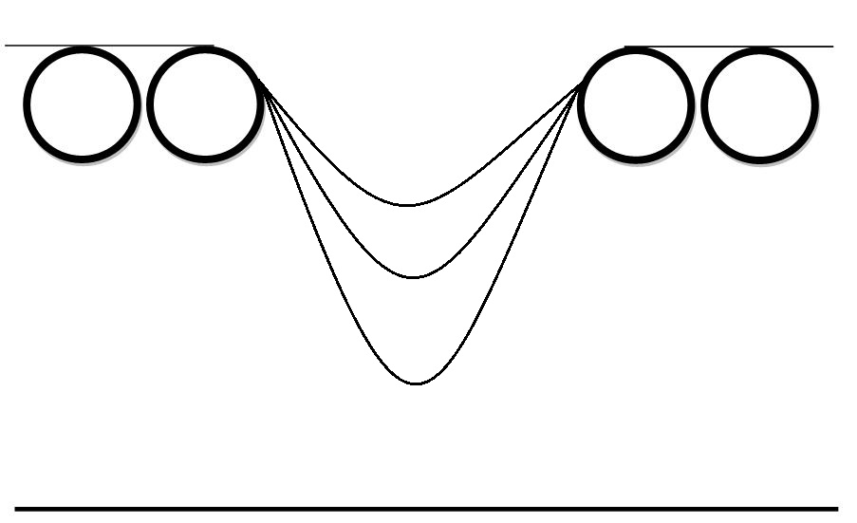
6S2

6S1

6S0
CONVOYEUR
SORTIE
EXTRUDEUSE
Flux matière
+
+
+
+
CONVOYEUR
ENTREE POSTE
DECOUPE

Q5.1 : Avec le DQR 7/19, donner la référence du détecteur photoélectrique de proximité à installer sachant que la distance maximale avec la bande est de 50 cm et que l’on impose une sortie axiale du câble et un contact NO.

Référence | ...................................................... | Quantité | ...

Q5.2 : Représenter le détecteur 6S0 sur la carte automate de DQR 7/19 et préciser les repères des fils (BN, BU, BK).

Q5.3 : Identifier la vitesse à donner au convoyeur du poste de découpe en fonction des états des 3 capteurs, en renseignant toutes les cases vides par 0 ou 1. On notera que 6S2 informe d’une réserve insuffisante, 6S0 d’une réserve trop importante et 6S1 d’une réserve satisfaisante.

Capteur 6S2 | Capteur 6S1 | Capteur 6S0 | Vitesse lente | Vitesse moyenne | Vitesse rapide
0 | 0 | 0 | 0 | 0 | 0
1 | 0 | 0 | ……… | ……… | ………
1 | 1 | 0 | ……… | ……… | ………
1 | 1 | 1 | ……… | ……… | ………

Q5.4 : Compléter dans le schéma ci-dessous, les adresses de sorties automate et les liaisons avec le variateur.
M1
%Q4.6

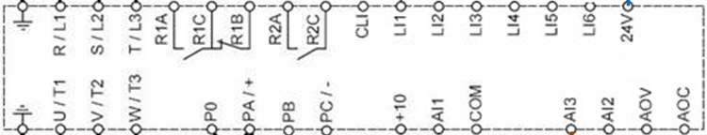

Problématique N°6 :
A la remise en service de la ligne et suite à un défaut du transformateur T6, le disjoncteur différentiel Q7 a déclenché. Vous êtes chargé de contrôler ce transformateur en toute sécurité.

Q6 | Risques électriques | DTR 6/14 et 14/14 | Temps conseillé : 40 min | Nbre de pts : … / 35

Q6.1 : Cochez dans la colonne de droite par une croix, le titre d’habilitation nécessaire pour cette intervention, en sachant que vous intervenez seul et que vous devez réaliser la consignation électrique.

 | Aucun titre
BO | Exécutant travaux d’ordre non électrique
B1 | Exécutant travaux d’ordre électrique
B2 | Chargé de travaux d’ordre électrique
BR | Chargé d’intervention
BS | Intervenant de remplacement et de raccordement
BC | Chargé de consignation électrique

Q6.2 : Préciser sur quel composant vous allez réaliser la consignation électrique, sachant que vous devrez la faire au plus près de la zone d’intervention.
Réponse :
…………………………………………………………………………………………………………………

Q6.3 : Citer de manière chronologique les étapes de la consignation électrique.
Réponse :
1 : ……………………………………………………… 2 : …………………………………………………
3 : ……………………………………………………… 4 : …………………………………………………

Q6.4 : Cochez dans la colonne de droite par une croix, les équipements de protection nécessaires à la réalisation de la consignation et la VAT.
Casque avec protection faciale
Lunettes de protection anti UV
Paire de gants isolants 1000 V
Chaussures isolantes
Cadenas de consignation
Testeur VAT Basse Tension
Voltmètre
Q6.5 : Indiquer où vous devez vérifier l’absence de tension (code du composant et bornes).

Réponse :
……………………………………………………………………………………………………………………

Q6.6 : Après avoir déconnecté les fils reliés au transformateur, vous relevez les informations suivantes ; précisez si les valeurs sont cohérentes en entourant la bonne réponse.

A/ Mesure de la résistance des bobinages :

Primaire Secondaire
Mesure 1 Mesure 2

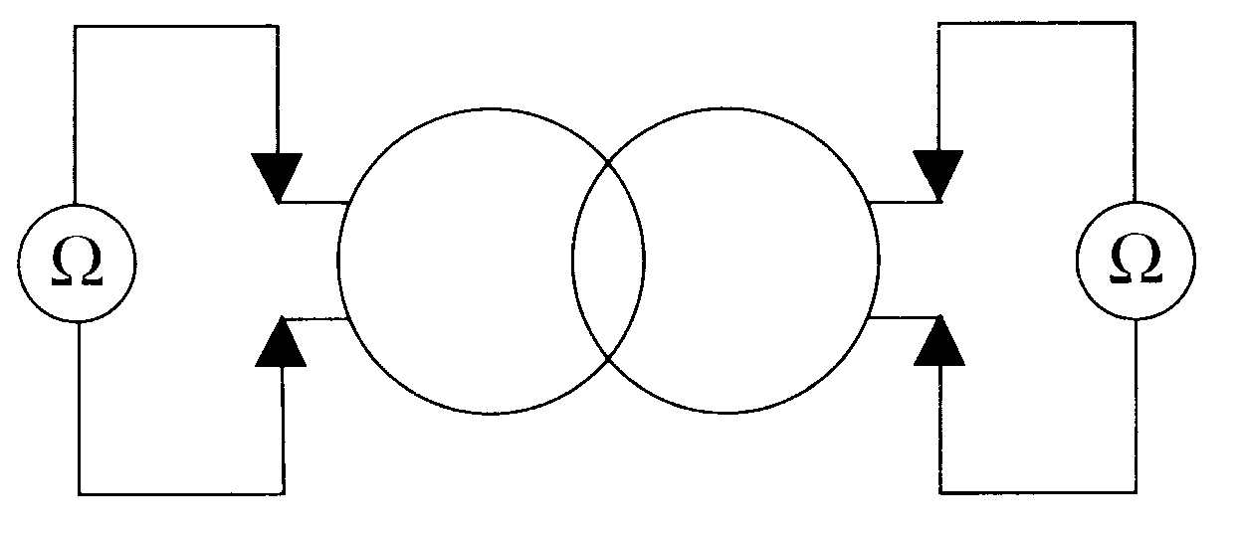
 | Valeurs relevées | Valeur cohérente | Valeur non cohérente
Mesure 1 | 9 ohms | oui | non
Mesure 2 | 0,5 ohms | oui | non

B/ Mesure de l’isolement entre les bobinages :
Primaire Secondaire
Mesure 3
 | Valeurs relevées | Valeur cohérente | Valeur non cohérente
Mesure 3 | >10 M.ohms | oui | non
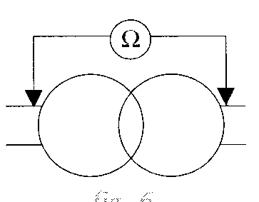

C/ Mesure d’isolement entre les bobinages et la terre :

Primaire Secondaire
Mesure 4 Mesure 5
 | Valeurs relevées | Valeur cohérente | Valeur non cohérente
Mesure 4 | 0 ohms | oui | non
Mesure 5 | >10 M.ohms | oui | non

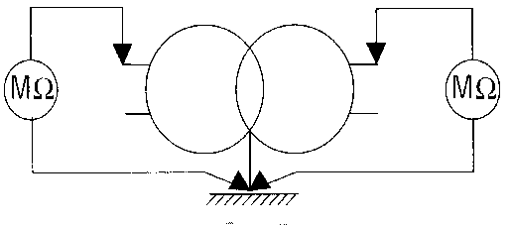

Q6.7 : Lors de la précédente mesure, si vous relevez une résistance nulle entre un des bobinages et la terre, quelle conclusion pouvez-vous tirer sur l’état général du transformateur ?

Réponse :
……………………………………………………………………………………………………………………
……………………………………………………………………………………………………………………

Q6.8 : Afin de remplacer le transformateur qui n’est plus commercialisé, indiquer les 3 caractéristiques électriques principales à relever sur la plaque signalétique afin de le remplacer par un modèle équivalent.

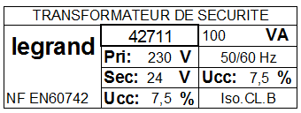

Réponse :
……………………………………………………………………………………………………………………
……………………………………………………………………………………………………………………
…………………………………………………………………………………………………………………...

Q6.9 : Donner la référence du transformateur à commander.

Référence | ……………………………………………….

